Картотека игровых упражнений по развитию мелкой моторики рук с использованием нейропсихологических игр и упражнений.
Ученые-нейробиологи и психологи, занимающиеся исследованиями головного мозга и психического развития детей, давно доказали связь между мелкой моторикой руки и развитием речи. Для детей с нарушениями речи характерно выраженное нарушение межполушарного взаимодействия. Использование нейропсихологических игр и упражнений помогают синхронизации работы полушарий мозга, что повышает его функциональные возможности.
Но просто делать упражнения ребенку может быть скучно – надо обратить их в интересные и полезные игры и упражнения, которые:
- развивают мелкую моторику рук ребенка;
- способствуют развитию речи;
- развивают творческие способности.
Данные игровые сеансы помогают синхронизации работы полушарий мозга, что повышает его функциональные возможности.
Графо-моторные дорожки для пальчиковой гимнастики.
Ребенку предлагают одновременно двумя руками обвести рисунки по пунктирным линиям в заданном направлении. Нужно постараться не отрывать пальчик от бумаги.
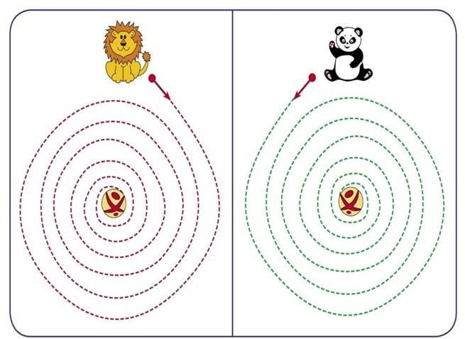
Мозаика из нетрадиционных материалов.
Выкладывание узора из пуговиц разного размера и цвета одновременно обеими руками. Сначала дети могут выложить узор по заданным линиям при помощи взрослого. Затем дети могут придумывать свои варианты узоров. Можно для выкладывания узора предложить детям шаблоны.
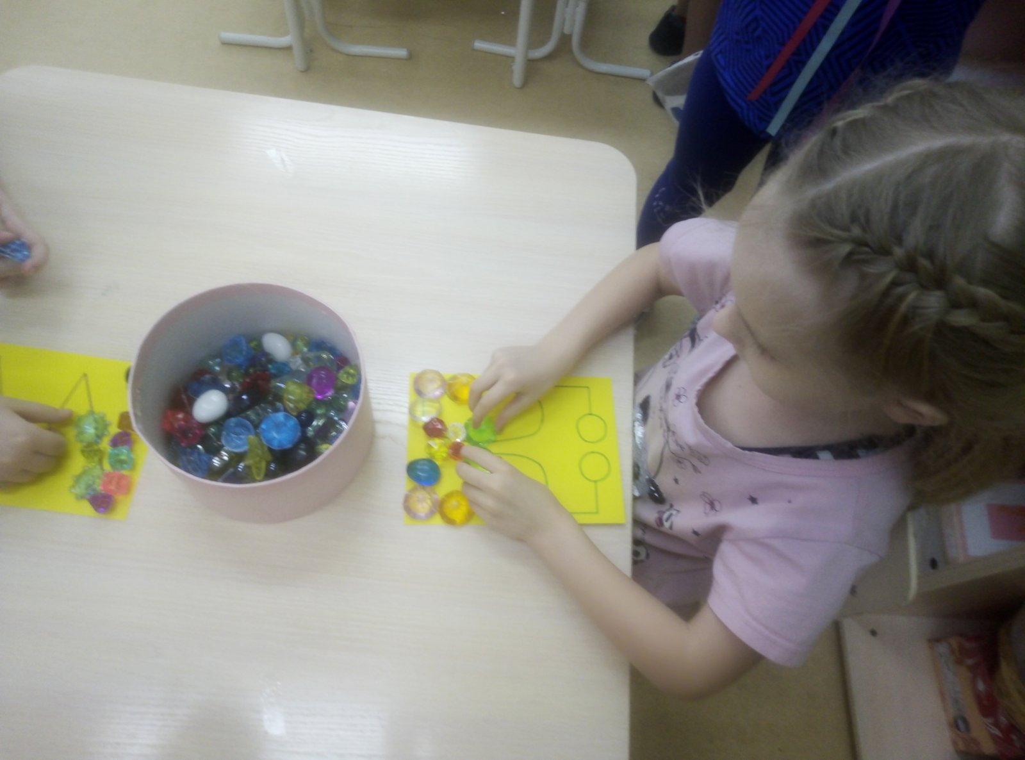
Для выкладывания можно использовать различные материалы: спички, счетные палочки, пробки, камешки, ракушки, фасоль и др.
Желательно, чтобы счетные палочки были не гладкие, а ребристые (это служит дополнительным массажем для пальчиков). Так же можно использовать камешки, ракушки, пробки и др.

Нанизывание
Нанизывать можно все что нанизывается: пуговицы, бусы, рожки и макароны, сушки и т. п. Можно составлять бусы из картонных кружочков, квадратиков, сердечек и т. д. Главная задача выполнять действие одновременно обеими руками.

Выкладывание простых узоров на столе веревочкой
Для этого необходимо взять веревочку (шнурок или толстую пряжу) длиной 0,5 м выкладывать ее по схеме какого-либо узора, предмета. Суть упражнений заключается в том, что художественный образ следует создать, работая одновременно обоими руками.
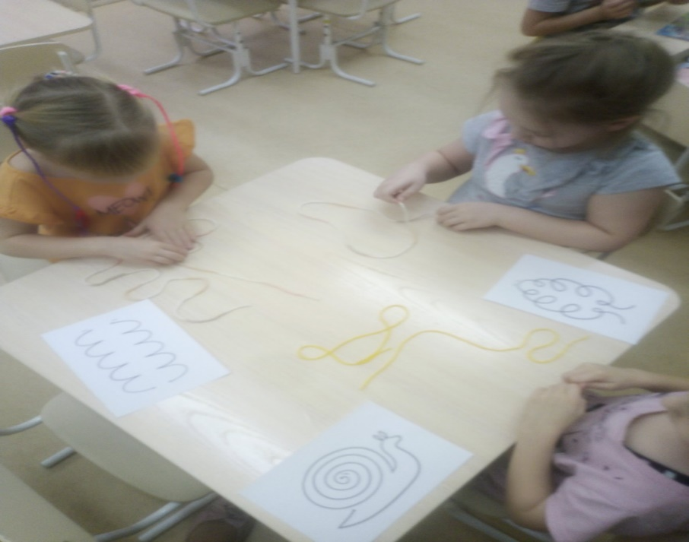

Сенсорные дорожки
Ребенок шагает пальчиками по дорожке с нашитыми на плотную прямоугольную основу пуговицами, бусинками, палочками и т. п. При выполнении упражнения важно соблюдать главное условие: работают одновременно обе руки.
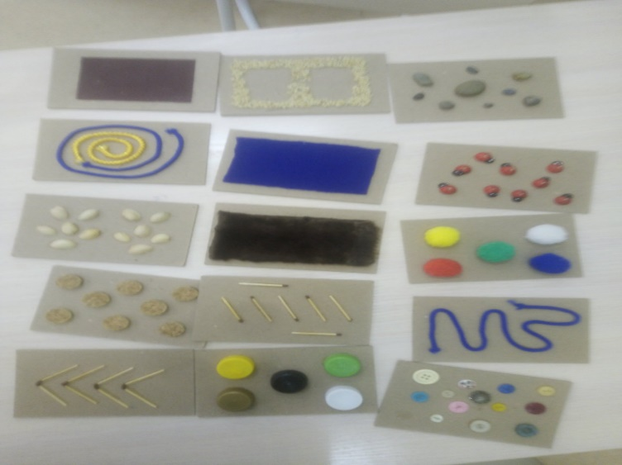

Рисование на песке, манной крупе.
Тонким равномерным слоем рассыпать по подносу песок, любую мелкую крупу. Ребенку предлагается одновременно указательными пальцами обеих рук нарисовать какие-нибудь предметы (забор, елочку, волны, геометрические фигуры и т. д.)
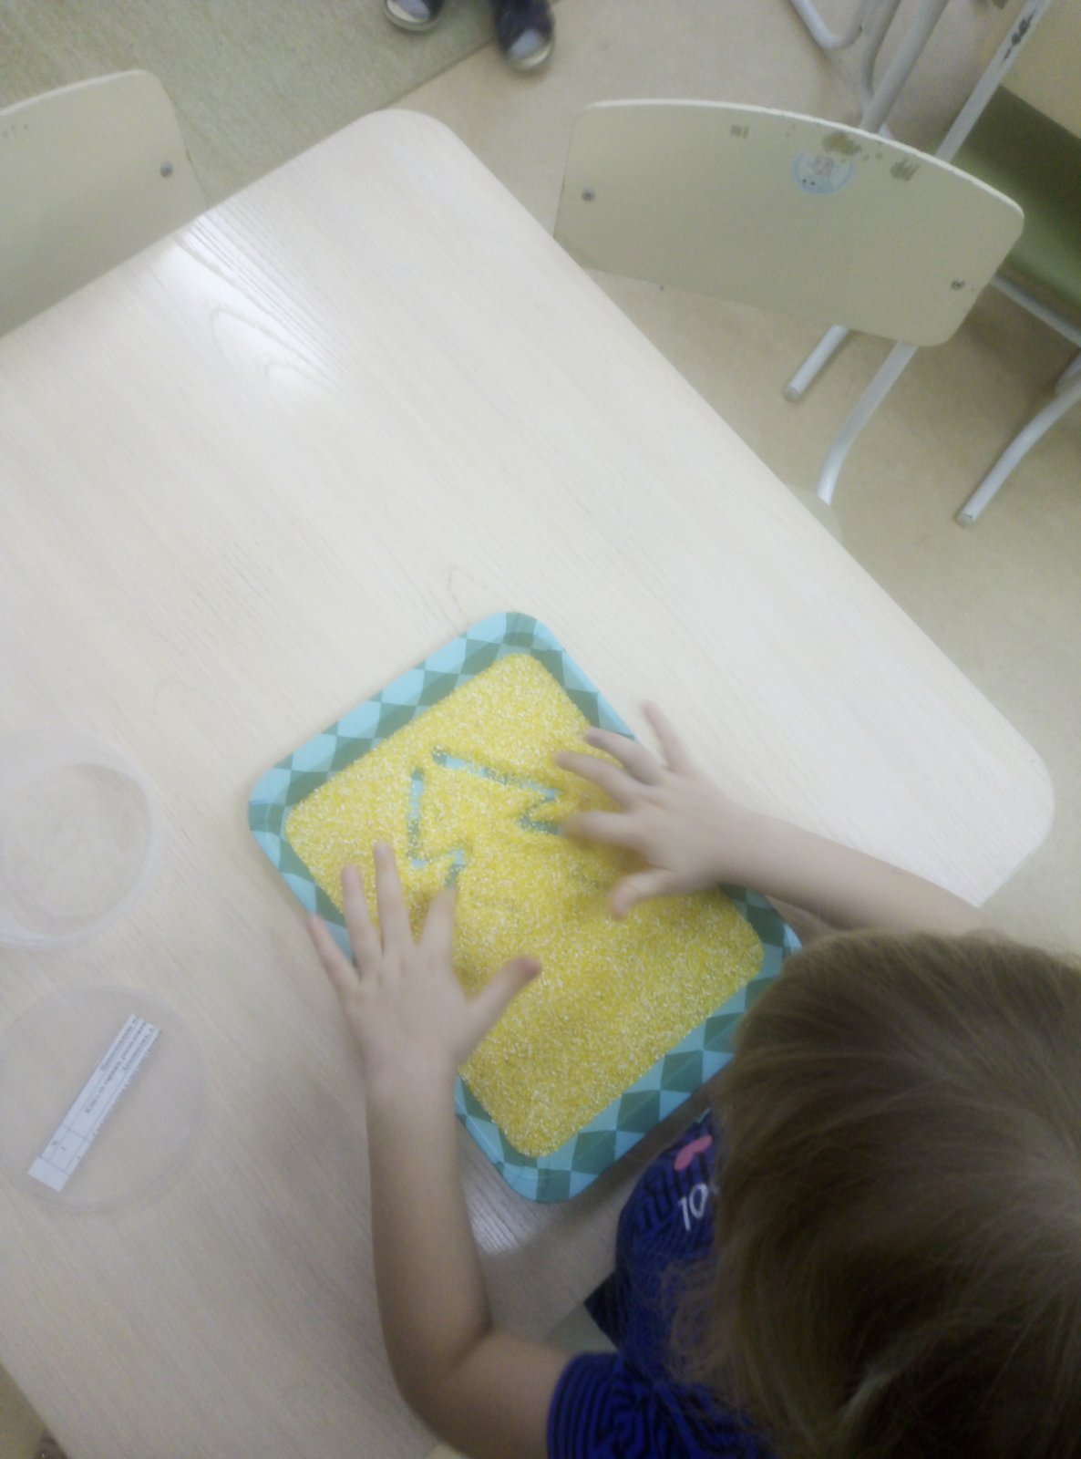
Помоги Золушке
Детям предлагается игровые задания по работе с разной по цвету фасолью, горохом, крупами, макаронными изделиями, желудями, мелкими орехами, семечками и др. По их разборке и сортировке одновременно обеими руками.
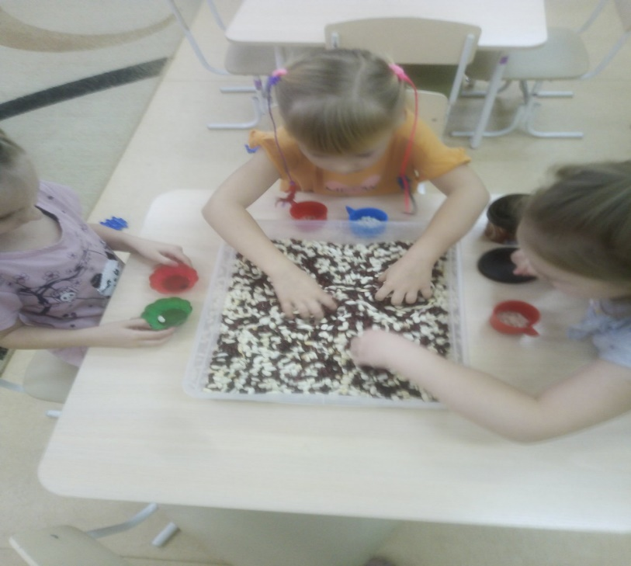
Пальчиковый фитнес.
Это комплекс упражнения, который предполагает чередование пальчиковых позиций на обеих руках одновременно или поочередно.
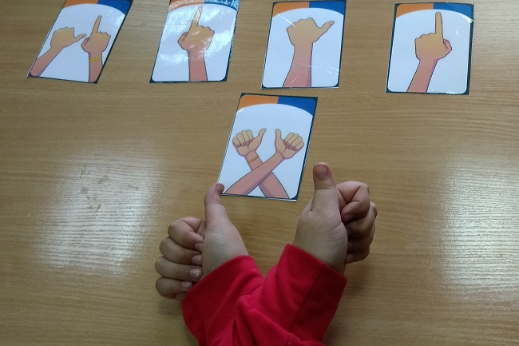
Игра – ведущий вид деятельности детей дошкольного возраста, такие разнообразные сеансы будут полезны детям, развитие которых соответствует возрастной норме, а также могут использоваться как вторичная психопрофилактическая работа по сопровождению детей с ОВЗ, при проведении логопедических, психо-коррекционных, общеразвивающих занятий.

